Rapport
Indikatorer for EUD

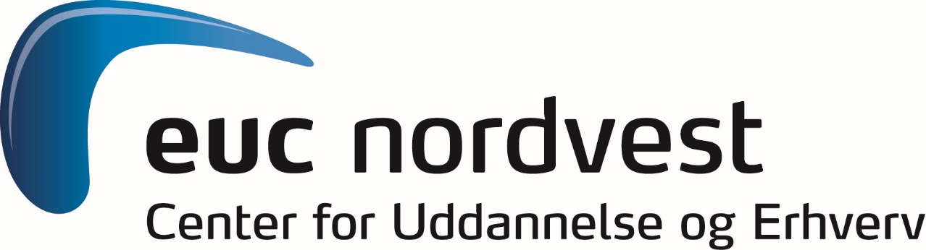

2025

Indledning
Denne rapport indeholder en række af de målinger kvalitetsarbejdet på EUC Nordvest består af. Disse målinger foretages med faste intervaller og efter fast procedurer.
Målinger
Rapporten indeholder følgende målinger
- Søgning og tilgang institutionen
- Frafald
- Fravær
- Beskæftigelse
- Elevtrivsel
1. Søgning og tilgang institutionen

2. Frafald

3. Fravær

4. Beskæftigelse

5. Elevtrivsel

